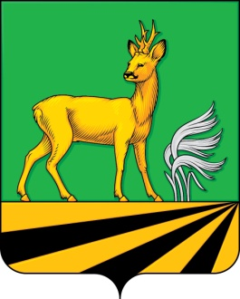

АДМИНИСТРАЦИЯ

МЕДВЕНСКОГО РАЙОНА КУРСКОЙ ОБЛАСТИ

П О С Т А Н О В Л Е Н И Е
02.03.2020 147-па
__________________________ № _____
поселок Медвенка
О внесении изменений в административный регламент «Утверждение схемы расположения земельного участка на кадастровом плане территории»

В соответствии с Федеральным законом от 06.10.2003 №131-ФЗ «Об общих принципах организации местного самоуправления в Российской Федерации», постановлением Администрации Медвенского района от 02.11.2018 №542-па «О разработке и утверждении административных регламентов предоставления муниципальных услуг» (с изменениями и дополнениями), Администрация Медвенского района ПОСТАНОВЛЯЕТ:
1.В административный регламент Администрации Медвенского района Курской области по предоставлению муниципальной услуги «Утверждение схемы расположения земельного участка на кадастровом плане территории», утвержденный постановлением Администрации Медвенского района от 25.01.2019 №83-па внести следующие изменения:
1.1.подпункт 2.10.1. пункта 2.10. изложить в следующей редакции «Предоставление муниципальной услуги приостанавливается в случае если на дату поступления в Администрацию заявления об утверждении схемы на рассмотрении Администрации находится представленная ранее другим лицом схема и местоположение земельных участков, образование которых предусмотрено этими схемами, частично или полностью совпадает, Администрация принимает решение о приостановлении рассмотрения поданного позднее заявления об утверждении схемы расположения земельного участка оформляемое в виде письма, и направляет его заявителю.»;
2.Отделу по информационно-программному обеспечению Администрации Медвенского района разместить настоящее постановление на официальном сайте муниципального района «Медвенский район» Курской области в информационно-телекоммуникационной сети «Интернет».
3.Контроль за выполнением настоящего постановления возложить на первого заместителя Главы Администрации Медвенского района Великоцкого Н.В.
4.Настоящее постановление вступает в силу со дня его подписания.

Глава Медвенского района В.В. Катунин

